国家领导人亲临文博会上A8音乐展区
中国网 2010-11-23
近日，第五届中国北京国际文化创意产业博览会在京圆满落下帷幕，但对于A8音乐来说，文创的精彩依旧振奋人心。在展会期间，中共中央政治局常委李长春等国家领导人莅临A8音乐展区并听取了汇报，这是朝阳区众多参展企业中，唯一一家李长春等领导人莅临并听取汇报的企业。这是A8音乐的一次巨大的鼓舞和鞭策，是令A8音乐人振奋崛起的新起点。
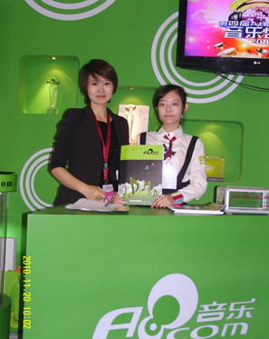
A8音乐文博会朝阳展区
据了解，11月19日晚，中共中央政治局常委李长春，中共中央政治局委员、中共北京市委书记刘淇，中共中央政治局委员、书记处书记、中宣部部长刘云山，中共中央政治局委员、国务委员刘延东及文化部部长蔡武，国家新闻出版总署署长柳斌杰等领导人莅临参观了A8音乐在文博会朝阳展区。A8音乐集团副总裁李涟现场陪同并做汇报。
A8音乐集团副总裁李涟女士就公司落地北京市朝阳区的发展现状，文化创意领域所取得的业绩和成就，以及公司未来的发展战略做了详实的汇报。中共中央政治局常委李长春对A8音乐所取得的成就予以了高度评价，认为A8音乐开创了一个全新的模式，这种模式是前所未有的，要继续保持并不断创新和发展。
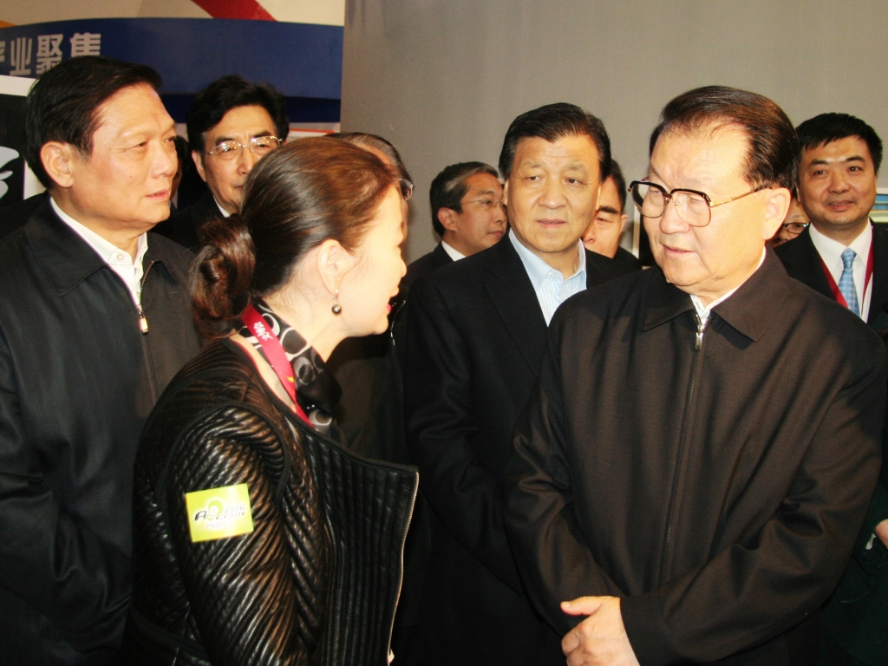
图片说明：中共中央政治局常委李长春（右一），中共中央政治局委员、北京市委书记刘淇（左一），中共中央政治局委员、中宣部部长刘云山（右三），北京市委副书记、市长郭金龙（左二），北京市朝阳区委书记陈刚（右一）听取集团副总裁李涟（左三）汇报A8音乐发展情况
A8音乐公司主席兼CEO刘晓松先生表示:“中共中央政治局常委李长春等国家领导人能亲临我司在文博会朝阳展区并听取汇报，这对于A8音乐来说，是一次巨大的鼓舞与鞭策，是令A8音乐振奋崛起的新起点。A8音乐一定会不断开拓与创新，积极探索与前进，为中国文化+科技事业的发展与繁荣做出更大的努力”。
（网版链接http://live.china.com.cn/2010-11/23/content_3853029.htm）

